EXAMEN SISTEMAS
Sergio Cobo García
1.
Creo la carpeta Gestio_illes.
mkdir Gestib_illes

He creado las unidades organizativas.
mkdir CompMALL
mkdir CompEIV
mkdir CompMEN
mkdir CompFOR

Creo los grupos usuaris_illes y el grupo adm ya existía.
sudo groupadd usuaris_illes.
He creado los usuarios, sus respectivos directorios personales y los añado a su grupo principal.
Usuarios de mallorca administradores:
sudo useradd -m -d /administradors/mallorca/DIR_MALL01 -g adm DIR_MALL01.
sudo useradd -m -d /administradors/mallorca/DIR_MALL02 -g adm DIR_MALL02.

Resto de usuarios de mallorca:
sudo useradd -m -d /usuaris/mallorca/USER_MALL01 -g usuaris_illes USER_MALL01.
sudo useradd -m -d /usuaris/mallorca/USER_MALL02 -g usuaris_illes USER_MALL02.
Usuarios de eivissa administradores:
sudo useradd -m -d /administradors/eivissa/DIR_EIV01 -g adm DIR_EIV01.
Resto de usuarios de eivissa:
sudo useradd -m -d /usuaris/eivissa/USER_EIV01 -g usuaris_illes USER_EIV01.
sudo useradd -m -d /usuaris/eivissa/USER_EIV02 -g usuaris_illes USER_EIV02.
Usuarios de menorca administradores:
sudo useradd -m -d /administradors/menorca/DIR_MEN01 -g adm DIR_MEN01.
Resto de usuarios de menorca:
sudo useradd -m -d /usuaris/menorca/USER_MEN01 -g usuaris_illes USER_MEN01.
sudo useradd -m -d /usuaris/menorca/USER_MEN02 -g usuaris_illes USER_MEN02.
Usuarios de formentera administradores:
sudo useradd -m -d /administradors/formentera/DIR_FOR01 -g adm DIR_FOR01.
Resto de usuarios de formentera:
sudo useradd -m -d /usuaris/formentera/USER_FOR01 -g usuaris_illes USER_FOR01.
sudo useradd -m -d /usuaris/formentera/USER_FOR02 -g usuaris_illes USER_FOR02.
Muestro que la estructura de directorios tanto de administradors como de usuaris es la correcta.
tree administradors.
tree usuaris
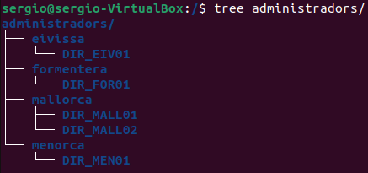

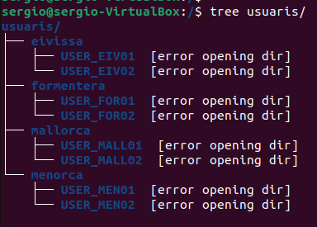

Debido al problema que tuve en la máquina virtual por falta de espacio en el disco te enseño al menos que los usuarios y los grupos están creados aunque no me dé tiempo a mostrarte los comandos ya que no se han guardado en la terminal por dicho problema.

Compruebo que los usuarios y los grupos se han creado con su información correspondiente.
cat /etc/passwd
cat /etc/group
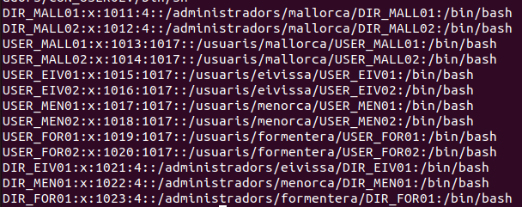
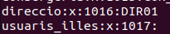

2.
creo la carpeta Gestio_Illes en la raíz con mkdir Gestio_Illes.
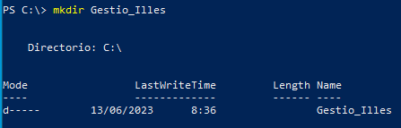

Creo las carpetas de cada unidad organizativa.
mkdir CompMALL
mkdir CompEIV
mkdir CompMEN
mkdir CompFOR
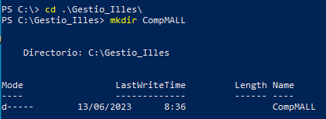

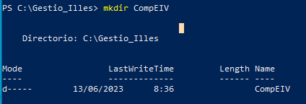

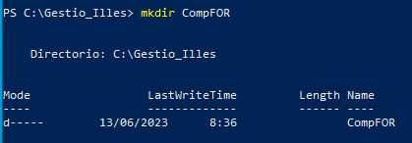

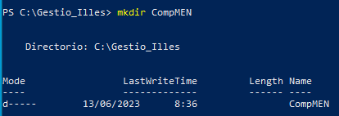

Creo los directorios personales de los administradores en la raíz.
mkdir administradors\mallorca\DIR_MALL01.
mkdir administradors\mallorca\DIR_MALL02.
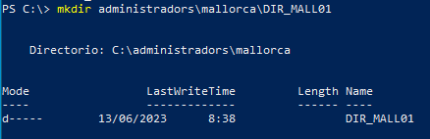

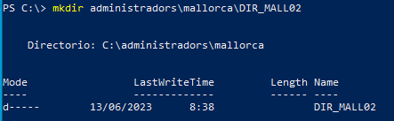

mkdir administradors\menorca\DIR_MEN01.
mkdir administradors\menorca\DIR_MEN02.
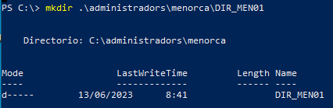

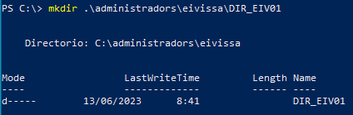

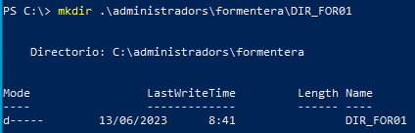

Creo las carpetas de los usuarios en la raíz.
mkdir usuaris\mallorca\USER_MALL01.
mkdir usuaris\mallorca\USER_MALL02.

mkdir usuaris\menorca\USER_MEN01.
mkdir usuaris\menorca\USER_MEN02.

mkdir usuaris\eivissa\USER_EIV01.
mkdir usuaris\eivissa\USER_EIV02.

mkdir usuaris\formentera\USER_FOR01.
mkdir usuaris\formentera\USER_FOR02.

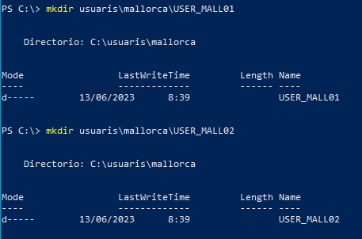

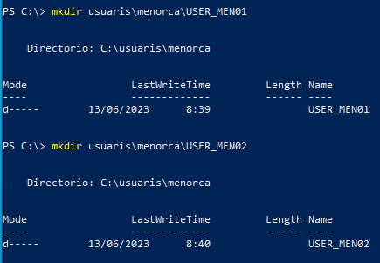

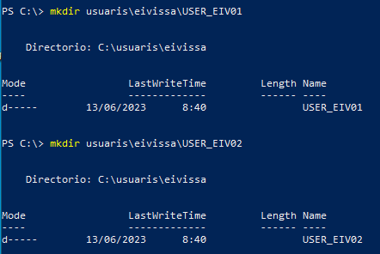

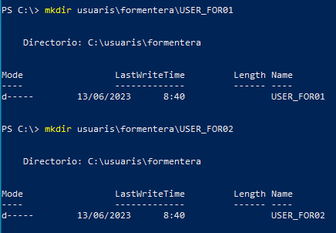

Creo los dos grupos, adm y usuaris_illes.
net localgroup adm /add.
net localgroup usuaris_illes /add.
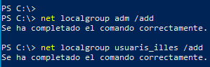

Creo los usuarios administradores.
net user DIR_MALL01 /add.
net user DIR_MALL02 /add.
net user DIR_MEN01 /add.
net user DIR_EIV01 /add.
net user DIR_FOR01 /add.

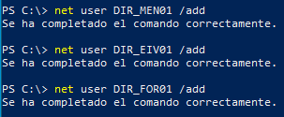

Creo el resto de usuarios.
net user USER_MALL01 /add.
net user USER_MALL02 /add.
net user USER_MEN01 /add.
net user USER_MEN02 /add.
net user USER_EIV01 /add.
net user USER_EIV02 /add.
net user USER_FOR01 /add.
net user USER_FOR02 /add.

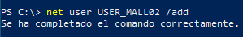

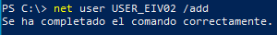

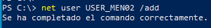

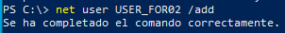

Asigno a cada usuario como propietario de su directorio personal.
icacls .\administradors\mallorca\DIR_MALL01\ /setowner DIR_MALL01
icacls .\administradors\mallorca\DIR_MALL02\ /setowner DIR_MALL02
icacls .\administradors\eivissa\DIR_EIV01\ /setowner DIR_EIV01
icacls .\administradors\eivissa\DIR_EIV02\ /setowner DIR_EIV02
icacls .\administradors\menorca\DIR_MEN01\ /setowner DIR_MEN01
icacls .\administradors\menorca\DIR_MEN02\ /setowner DIR_MEN02
icacls .\administradors\formentera\DIR_FOR01\ /setowner DIR_FOR01
icacls .\administradors\formentera\DIR_FOR02\ /setowner DIR_FOR02

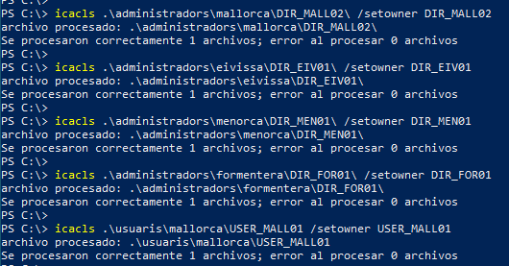
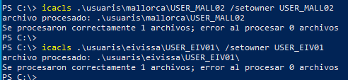
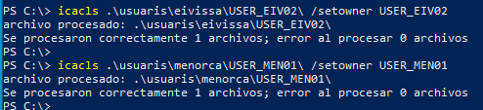
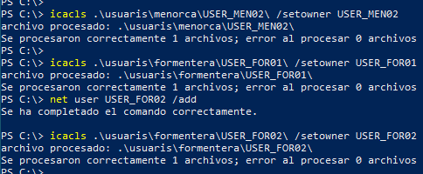

Doy permisos de lectura, escritura y ejecución a cada usuario en su unidad organizativa.
icacls .\CompMALL\ /grant:r "DIR_MALL01: (OI)(CI) (RX, W)"
icacls .\CompMALL\ /grant:r "DIR_MALL02: (OI)(CI) (RX, W)"
icacls .\CompEIV\ /grant:r "USER_EIV01: (OI)(CI) (RX, W)"
icacls .\CompEIV\ /grant:r "USER_EIV02: (OI)(CI) (RX, W)"
icacls .\CompMEN\ /grant:r "USER_MEN01: (OI)(CI) (RX, W)"
icacls .\CompMEN\ /grant:r "USER_MEN02: (OI)(CI) (RX, W)"
icacls .\CompFOR\ /grant:r "USER_FOR01: (OI)(CI) (RX, W)"
icacls .\CompFOR\ /grant:r "USER_FOR02: (OI)(CI) (RX, W)"

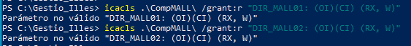
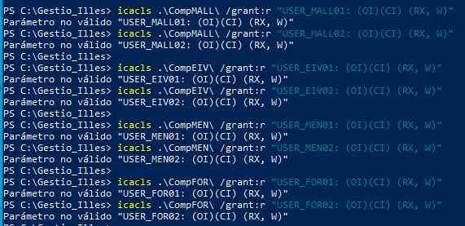

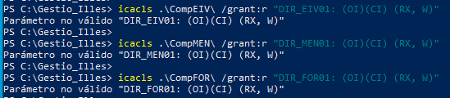

Muestro el árbol de lo que he podido hacer.
tree Gestio_illes
tree administradors
tree usuaris
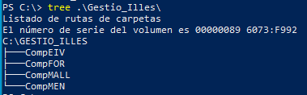

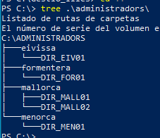

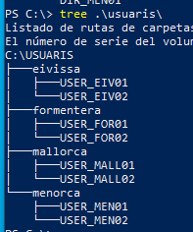

3. COMANDA

cat etc/passwd | cut -d: -f7 | uniq -c | sort -r | head -n4

